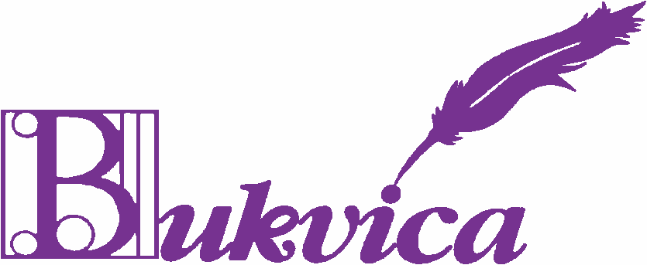
OŠ CIRKOVCE, 5. RAZRED

UGODNA PONUDBA!

Do 31.7.2024 nudimo
20 % popust na VSE šolske potrebščine priznanih blagovnih znamk.
(ne velja za delovne zvezke in učbenike)
PREDNAROČILA SPREJEMAMO DO 06.07.2024.

NAROČILNICA

število  izvodov | AVTOR, NASLOV | CENA  v EUR
 | M. Bešter Turk et al.:  GRADIM SLOVENSKI JEZIK 5, izdaja s plusom, samostojni delovni zvezek, 2 dela, Rokus | 19,30
 | ROČNI ZEMLJEVID SLOVENIJE, 1:500.000, DZS | 5,80
 | T. Bogataj et al.:  MATEMATIKA 5, samostojni delovni zvezek, 2 dela, MKZ | 19,80
 | P. Breznik:  S KOLESOM V ŠOLO, delovni zvezek s kodo za dostop do e-učbenika, Primotehna | 14,60
 | SKUPAJ: | =59,50

OVIJANJE DELOVNIH ZVEZKOV ( 1,20€/KOS ): DA / NE KOLIČINA: ____________________
Priimek in ime učenca/učenke:____________________________________________________________

Naslov: ____________________________________________________ Telefon: _____________________

Datum: Naročilo sprejel: Podpis naročnika: ___________________

OPOMBE:

Plačilni pogoji: (obkroži):
- Enkratni znesek (ob naročilu) - ob plačilu z gotovino prejmete 3 % popusta
- Dva obroka (1. obrok ob naročilu; 2. obrok ob prevzemu)
- Trije obroki (1. obrok ob naročilu; 2. obrok do 15.7.2024; tretji obrok ob prevzemu)

PRIROČNO DARILO ZA VSAKEGA NAROČNIKA!

DVIG DELOVNIH ZVEZKOV JE NAJKASNEJE PO 15. AVGUSTU 2024!
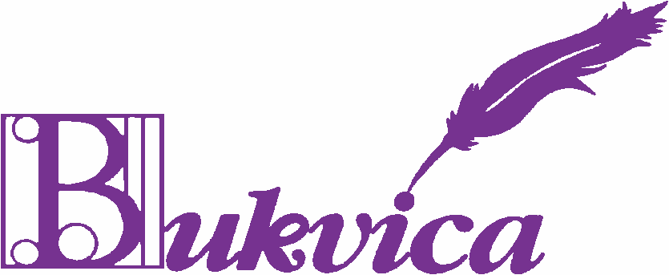d.o.o.
Zagrebška cesta 4, 2251 Ptuj Telefon: 783-76-51 e-pošta: bukvica@amis.net
OŠ CIRKOVCE, 5. RAZRED

- 20% POPUST NA VSE ŠOLSKE POTREBŠČINE priznanih blagovnih znamk,
Popust velja do 31.7.2024 (Ne velja za delovne zvezke in učbenike.)

SEZNAM ŠOLSKIH POTREBŠČIN:

KOLIČINA
3 | Zvezek A4, črtasti, 80-listni
3 | Zvezek A4, črtasti, 50-listni
1 | Zvezek A4, visoki karo
1 | Zvezek A4, brezčrtni
8 | Ovitek A4
7 | Ovitek za delovne zvezke
1 | Nalivno pero + vložki za nalivno pero + brisalec
1 | Geotrikotnik
1 | Noma 5, velika šablona
1 | Šestilo
1 | Vložna mapa
1 | Beležka
1 | Šolski copati + vrečka za šolske copate
1 | Vrečka za športno opremo
1 | Šolska torba
1 | Peresnica
 | Nalepke za ime

NUDIMO TUDI STORITEV OVIJANJA DELOVNIH ZVEZKOV IN UČBENIKOV Z ZELO KVALITETNIMI OVITKI.

Zagrebška cesta 4, 2251 Ptuj Telefon: 783-76-51 e-pošta: bukvica@amis.net

